function Database () { } // Konstruktor ist eine Funktion

var db = new Database();

db

→ Objekt anschauen

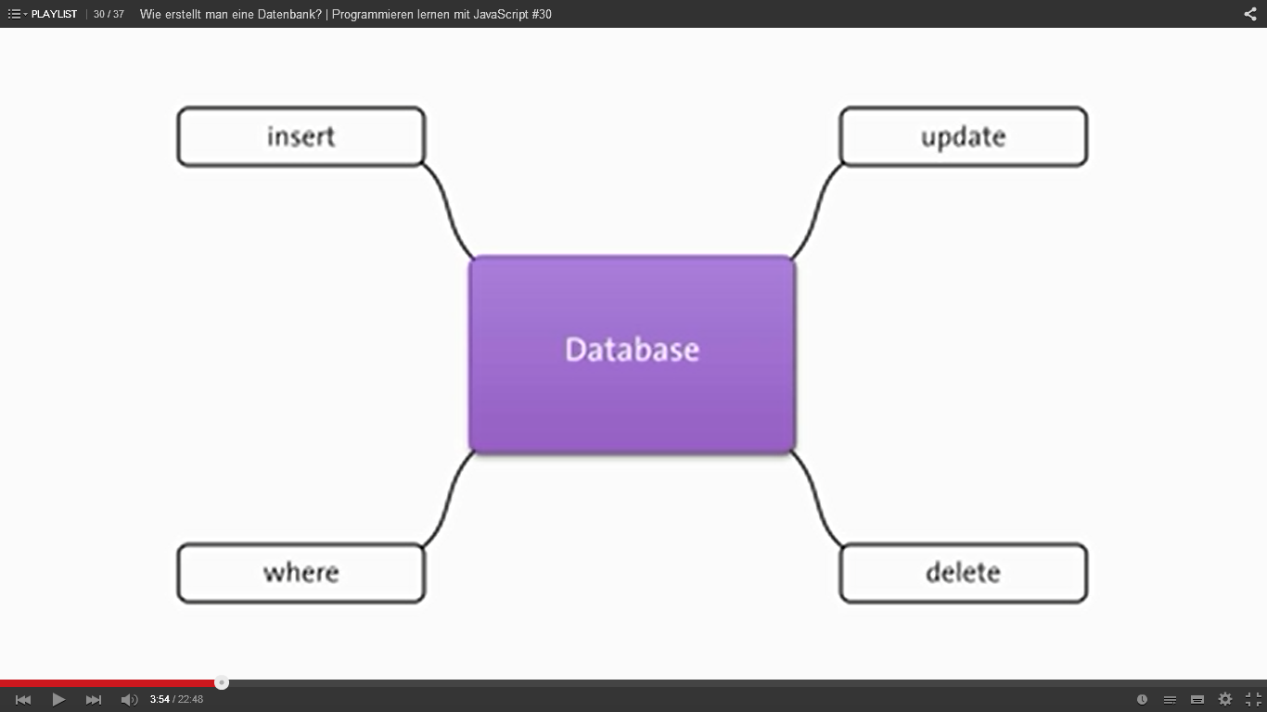

db.insert = function(){};

db

→ Inhalt des Objekt anschauen

db.insert();
→ undefined

db.database = []; // Datenbank ein database anhängen

db.insert = function (obj) {db.database.push(obj);};

db.insert({hallo:“welt“});

db.database

→ Objekt anschauen.

var db2 = new Database();

db2

→ hat keine insert Funktion – aber insert eine Methode von allen Datebank Objekten sein:

function Database (){
this. database = [];}

new Database();

→ database als database enthalten.

function Database (){
this. database = [];
this.insert = function(obj) {
this.database.push(obj);
}
}

db = new Database();

db.insert({
name: “Jodie Foster“, \\ Beachte Komma kein Semicolon
gender: “female“,
birthday: new Date (1962,10,19)
});

db

→ prüfe ob database in Database Objekt ein Element enthält

function Database (){
this. database = [];
this.insert = function(obj) {
this.database.push(obj);
};
this.where = function (prop,val) {
for (var resdatabase = [], i = 0; i < this.database.length ; i++){
if (this.database[i][prop] === val){
resArray.push (this.database[i]);
}
}
return resArr;
};
};
db = new Database();
db
→ prüfe ob alles vorhanden.

db.insert({
name: “Jodie Foster“, \\ Beachte Komma kein Semicolon
gender: “female“,
birthday: new Date (1962,10,19)
});

db.insert({
name: “Peter Foster“, \\ Beachte Komma kein Semicolon
gender: “male“,
birthday: new Date (1963,9, 10)
});

db.database

→ prüfe ob zwei Einträge vorhanden.

Wenn prop undefiniert, dann sollen alle Properties ausgelesen werden:

Also erweiter:

function Database (){
this. database = [];
this.insert = function(obj) {
this.database.push(obj);
};
this.where = function (prop,val) {
if (!prop) { \\ oder (prop == undefined)
return this.database;
}
for (var resdatabase = [], i = 0; i < this.database.length ; i++){
if (this.database[i][prop] === val){
resArray.push (this.database[i]);
}
}
return resArr;
};
};

wieder alles Instanziieren und insert machen!!!!

db.where();

→ prüfe Ergebnis

this.update = function(whereprop, whereval, updateprop, updateval){
for (var resdatabase = [], i = 0; i < this.database.length ; i++){
if (this.database[i][whereprop] === whereval){
this.database[i][updateprop] = updateval;
}
}
};

this.delete = function(prop,val){
if (!prop){
val currentDatabase = this.database;
this.database =[];
return currentDatabase;
}

for (var resdatabase = [], i = 0; i < this.database.length ; i++){
if (this.database[i][prop] === val){
return this.database.splice(i,1); // loeschen;
}
}
};

wieder ausprobieren.

